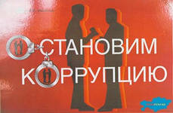

Классификация коррупционных правонарушений

Дисциплинарные коррупционные проступки – проступки, обладающие признаками коррупции и не являющиеся преступлениями или административными правонарушениями, за которые установлена дисциплинарная ответственность.

Административные коррупционные правонарушения – обладающие признаками коррупции и не являющиеся преступлениями правонарушения, за которые установлена административная ответственность.
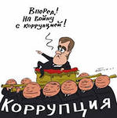
Коррупционные преступления – виновно совершенные общественно опасные деяния, предусмотренные соответствующими статьями Уголовного кодекса Российской Федерации, содержащие признаки коррупции.

Преступления, связанные с коррупционными преступлениями –
любые общественно опасные деяния, предусмотренные статьями Уголовного кодекса Российской Федерации, совершенные в соучастии с лицами, которые могут быть признаны виновными в совершении коррупционных преступлений.

К основным коррупционным преступлениям, могут быть отнесены такие виды уголовно наказуемых деяний: злоупотребление должностными и иными полномочиями; получение и дача взятки;
служебный подлог.

ЧТО ТАКОЕ ВЗЯТКА?

Согласно определению, сформулированному в словаре С.И. Ожегова, взятка это:

Деньги или материальные ценности, даваемые должностному лицу как подкуп, как оплата караемых законом действий. В настоящее время, сюда следует добавить и выгоды имущественного характера в пользу взяткодателя или представляемых им лиц.

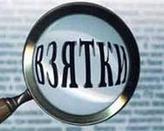
Взятки можно условно разделить на явные и завуалированные.

Взятка явная – взятка, при вручении предмета которой должностному лицу взяткодателем, оговариваются те деяния, которые от него требуется выполнить немедленно или в будущем.

Взятка завуалированная – ситуация, при которой и взяткодатель, и взяткополучатель маскируют совместную преступную деятельность под правомерные акты поведения. При этом прямые требования (просьбы) взяткодателем могут не выдвигаться.

Например, за общее покровительство по службе.

Уголовный кодекс Российской Федерации предусматривает два вида преступлений, связанных с взяткой: получение взятки (статья 290) и дача взятки (статья 291). По-сути, это две стороны одного преступления: ведь взятка означает, что есть тот, кто ее получает (взяткополучатель) и тот, кто ее дает (взяткодатель).

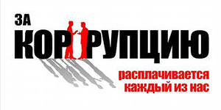

ЧТО МОЖЕТ БЫТЬ ВЗЯТКОЙ?

Взяткой могут быть:

Предметы – деньги, в том числе валюта, банковские чеки и ценные бумаги, изделия из драгоценных металлов и камней, автомашины, квартиры, дачи и загородные дома, продукты питания, бытовая техника и приборы, другие товары, земельные участки и другая недвижимость.

Услуги и выгоды – лечение, ремонтные и строительные работы, санаторные и туристические путевки, поездки за границу, оплата развлечений и других расходов безвозмездно или по заниженной стоимости.

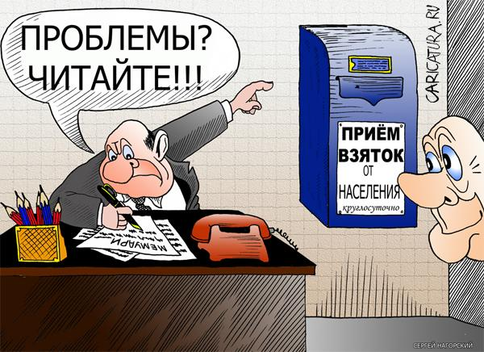

ТЕЛЕФОН «ГОРЯЧЕЙ ЛИНИИ» ПО БОРЬБЕ С КОРРУПЦИЕЙ
Администрация: 8 (863 76) 3 - 56 -41
Прокуратура – 8 (86376) 3-18- 38
ОВД Зимовниковского района 8 (86376) 3-02


Админиcтрация
Верхнесеребряковского сельского поселения Ростовская область
Зимовниковский район
Сл. Верхнесеребряковка
ул. Мира , 1а
Тел./факс: 8(86376) 3-94-43
Е-mail: 13136@ donpac.ru



АДМИНИСТРАЦИЯ
ВЕРХНЕСЕРЕБРЯКОВСКОГО СЕЛЬСКОГО
ПОСЕЛЕНИЯ
ЗИМОВНИКОВСКОГО РАЙОНА
РОСТОВСКОЙ ОБЛАСТИ
сл. Верхнесеребряковка
ул. Мира, 1а
Тел./факс: 8(86376) 3-94-43
Е-mail:13136@donpac.ru

